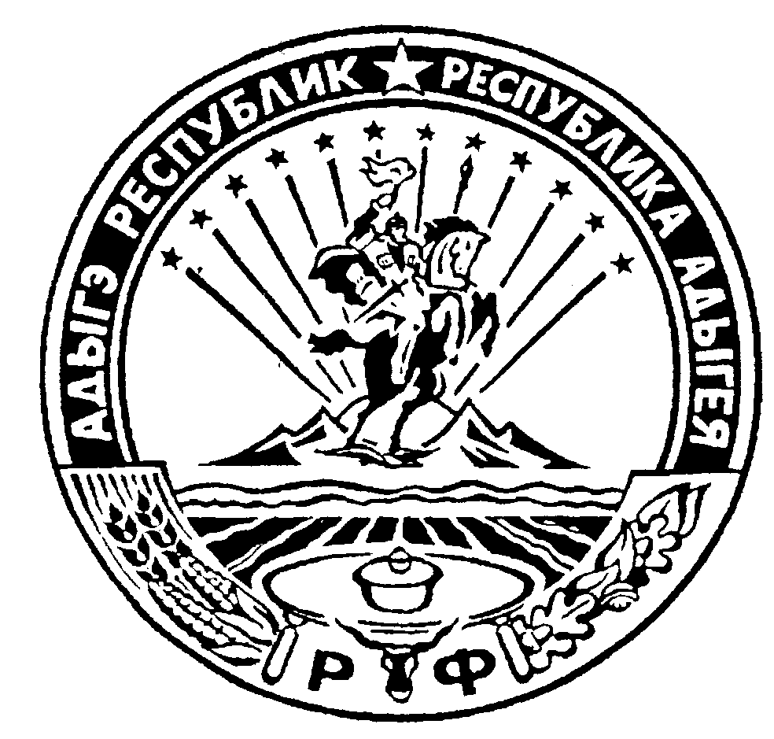
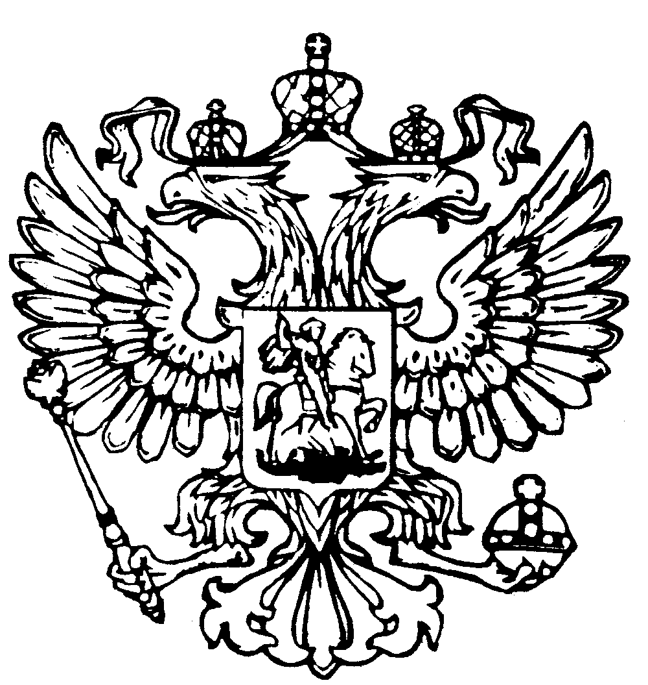
Российская Федерация
Республика Адыгея
Совет народных депутатов
муниципального образования
«Келермесское сельское поселение»

РЕШЕНИЕ
Совета народных депутатов муниципального образования
«Келермесское сельское поселение»

от «18 » августа 2021 года ст.Келермесская
№ 180

О даче согласия администрации муниципального образования «Келермесское сельское поселение» на прием безвозмездно в муниципальную собственность имущества

Рассмотрев обращение главы МО «Гиагинский район» от 13.07.2021года исход. № 3375 о высвобождаемом имущества и передаче данного имущества безвозмездно в муниципальную собственность сельского поселения, Совет народных депутатов МО «Келермесское сельское поселение»

РЕШИЛ:

1.Дать согласие администрации МО «Келермесское сельское поселение» на прием безвозмездно в муниципальную собственность имущества, находящегося в муниципальной собственности МО «Гиагинский район» для исполнения полномочий:
- Автомобиль марки: легковой седан Hyundai Sonata 2008 года изготовления, идентификационный номер: X7MEN41HP8M041100, шасси(рама):отсутствует, двигатель № G4GC7D213310,государственный регистрационный знак: К113ВК01, инвентарный номер 101050000000209, цвет: светло-бежевый, балансовой стоимостью 587 700,00 рублей, нулевой остаточной стоимостью.
3.Ведущему специалисту по земельно-имущественным вопросам внести соответствующие изменения в Реестр муниципального имущества.
4.Контроль за исполнением настоящего решения возложить на заместителя главы МО «Келермесское сельское поселение» Дзебоева С.М..
5.Настоящее решение вступает в силу со дня его принятия.

Глава муниципального образования
«Келермесское сельское поселение» С.А.Фатеев

